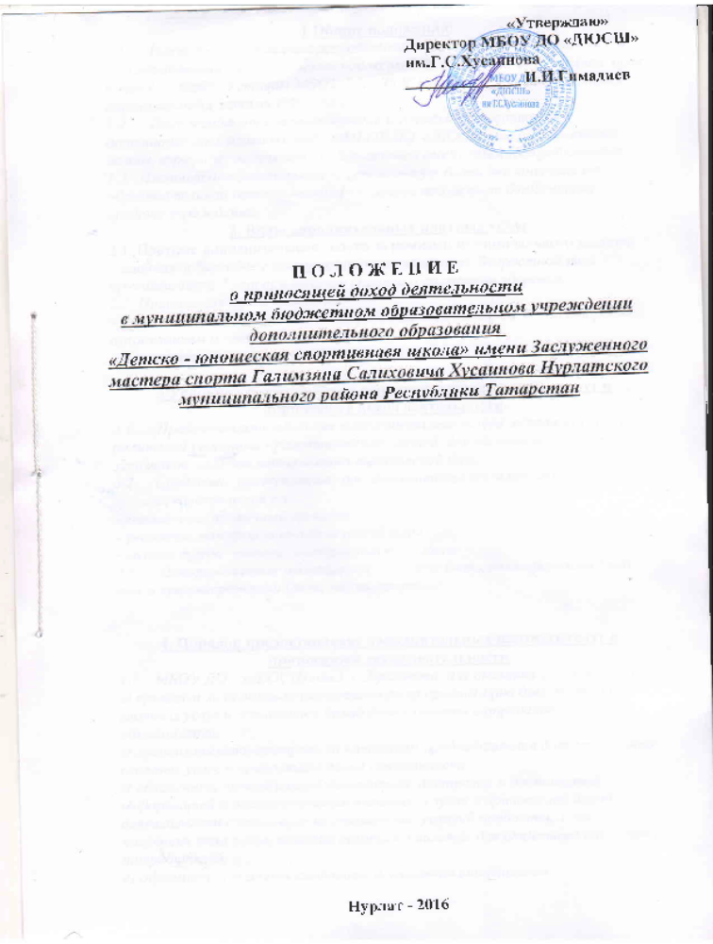

«Утверждаю»
Директор МБОУ ДО «ДЮСШ»
им.Г.С.Хусаинова
___________ И.И.Гимадиев

П О Л О Ж Е Н И Е

о приносящей доход деятельности

в муниципальном бюджетном образовательном учреждении дополнительного образования

«Детско - юношеская спортивная школа» имени Заслуженного мастера спорта Галимзяна Салиховича Хусаинова Нурлатского муниципального района РТ

Нурлат - 2016

1.Общие положения.
1.1. Настоящее положение разработано в соответствии с Законом РФ "Об образовании", Гражданским кодексом РФ, Законом РФ "О защите прав потребителей", Уставом, иными нормативными актами РФ.
1.2. Положение определяет порядок и условия предоставления дополнительных платных услуг в МБОУ ДО «ДЮСШ» им.Г.С.Хусаинова детям, взрослому населению, в дальнейшем именуемым Потребителями.
1.3. Платные дополнительные услуги не могут быть оказаны вместо образовательной деятельности финансируемой за счет бюджетных средств учреждения.
2. Виды дополнительных платных услуг.

2.1. Платные дополнительные образовательные услуги за рамками муниципального задания:
- занятия в бассейне с инструктором по плаванию. Возрастной ценз принимаемых
с 7 лет при наличии справки о состоянии здоровья в плавательный бассейн;
2.2 Приносящая доход деятельность:
- Предоставление спортивного и тренажерного залов, бассейна сторонним организациям и частным лицам.
- Прокат спортивного инвентаря.

3.Условия предоставления дополнительных платных услуг и приносящей доход деятельности.
3.1. Предоставлять платные дополнительные услуги исходя из спроса родителей (законных представителей), детей, других потенциальных заказчиков, наличия материально-технической базы.
3.2.Средства, поступившие от дополнительных платных услуг, могут использоваться на:
- учебно-тренировочный процесс;
- развитие материально-технической базы;
Оплату труда: премии, материальную помощь
3.3.Дополнительные услуги могут быть долгосрочными (год), так и краткосрочными (день, месяц квартал)

4. Порядок предоставление дополнительных платных услуг и приносящей доход деятельности.
4.1. МБОУ ДО «ДЮСШ» им.Г.С.Хусаинова для оказания услуг обязано:
а) приказом назначить ответственного за организацию дополнительных платных услуг и приносящей доход деятельности и определить круг его обязанностей;
б) оформить трудовые отношения с работниками, занятыми в предоставлении дополнительных платных услуг и приносяшей доход деятельности;
в) организовывать контроль за качеством предоставления дополнительных платных услуг и приносящей доход деятельности;
г) обеспечить потребителей бесплатной, доступной и достоверной информацией о дополнительных платных услугах и приносящей доход деятельности с указанием их стоимости, условий предоставления и получения этих услуг, включая сведения о льготах для отдельных категорий потребителей,
д) оформить и хранить следующие документы отчётности:
- приказ директора об организации дополнительных платных услуг и приносящей доход деятельности в МОУ ДО « ДЮСШ»им.Г.С.Хусаинова;
- договоры с потребителями (группами) на оказание дополнительных платных услуги приносящей доход деятельности;
- перечень дополнительных платных услуги приносящей доход деятельности, прейскурант цен;
- книгу "Замечаний и предложений по предоставлению дополнительных платных услуг и приносящей доход деятельности".

5. Порядок оформления, оплаты и учёта дополнительных платных услуг и приносящей доход деятельности.
5.1. Предоставление дополнительных платных услуг и приносящей доход деятельности оформляется договором с потребителями, которым регламентируются условия и сроки их получения, порядок расчётов, права, обязанности и ответственность сторон.
5.2. Цены на дополнительные платные услуги и приносящей доход деятельности, предоставляемые потребителям за плату, устанавливаются на договорной основе или согласно, утвержденного прейскуранта цен.
5.3. Оплата услуги производится в МБОУ ДО « ДЮСШ» им. Г.С.Хусаинова материально ответственному лицу. Денежные средства Потребитель передает в МБОУ ДО « ДЮСШ» им. Г.С.Хусаинова документам строгой отчетности (квитанция №, серия). При работе с организациями оплата производится по безналичному расчету, перечислением денежных средств на счет МБОУ ДО « ДЮСШ» им. Г.С.Хусаинова, с физическими лицами - наличный расчет.

6. Использование средств, поступивших от дополнительных платных услуг и приносящей доход деятельности.
Средства, поступившие от платных услуг и приносящей доход деятельности распределяются следующим образом:
- не менее 50% направляются на оплату труда, включая начисления по оплате труда и на выплату стимулирующего характера;
До 50% направляются на укрепление и развитие материально-технической базы Учреждения, оплату коммунальных услуг, приобретение инвентаря, предметов хозяйственного назначения, звукового и светотехнического оборудования, ремонтные работы, проведение мероприятий, участие в конкурсах.

7. Права и обязанности потребителей дополнительных платных услуг и приносящей доход деятельности.
7.1. Потребители вправе получать дополнительные платные услуги и приносящую доход деятельность надлежащего качества, сведения о наличии лицензии.
7.2. Потребители, пользующиеся дополнительными платными услугами, обязаны:
-оплатить стоимость предоставляемой платной услуги,
- выполнять требования, обеспечивающие качественное предоставление дополнительных платных услуг.
7.3. МБОУ ДО « ДЮСШ» им. Г.С.Хусаинова и Потребитель несут ответственность за неисполнение или ненадлежащее исполнение условий договора в соответствии с действующим законодательством Российской Федерации.

8. Контроль за предоставлением дополнительных платных услуг и приносящей доход деятельности.
Контроль за организацией дополнительных платных услуг и приносящей доход деятельности, качеством и распределением средств, полученных от дополнительных платных услуг и приносящей доход деятельности, а также правильностью взимания платы осуществляет директор МБОУ ДО « ДЮСШ» им. Г.С.Хусаинова

9. Ответственность.
МБОУ ДО « ДЮСШ» им. Г.С.Хусаинова и Потребитель несут ответственность за неисполнение или ненадлежащее исполнения условий договора в соответствии с действующим законодательством Российской Федерации.

11. Порядок утверждения и изменения положения.
11.1. Положение принимается на совете трудового коллектива ДЮСШ и утверждается приказом директора.
11.2. Изменения и дополнения в Положение принимаются на совете трудового коллектива ДЮСШ по мере необходимости и утверждаются приказом директора.
11.3. настоящее положение подлежит переутверждению не реже 1 раза в 5 лет, а также в случаях внесения в содержание существенных изменений.

